台北市私立再興中學98學年度第2學期
「Ocasun-isheteilu」母親節創意簡訊比賽優勝作品
【高中二年級組】第一名：張國甯（高二和） | 媽  您選擇要我相信這世界的美好  即使路途再危險  您也會為我點亮一盞盞的路燈指引我方向  謝謝您不求回報的付出  我只想說 我愛您
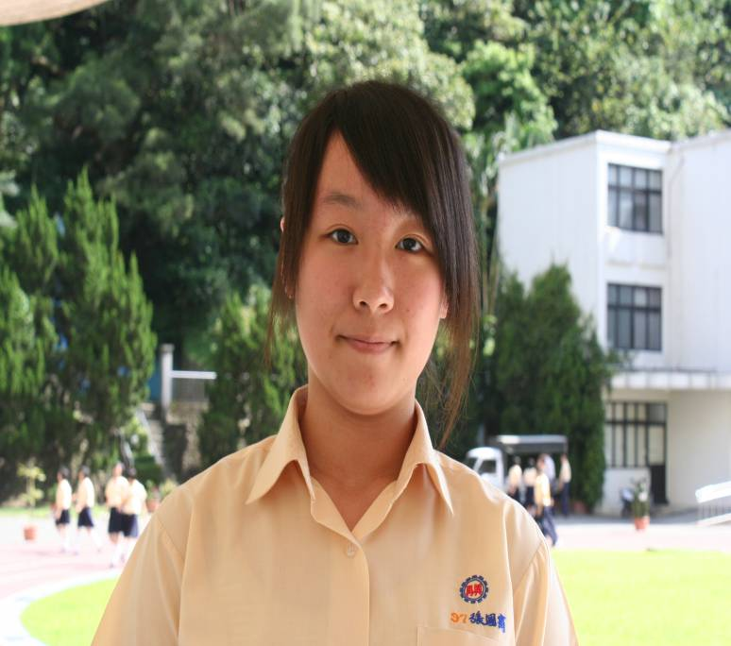
【高中二年級組】第二名：高思穎（高二和） | 媽媽，謝謝妳  謝謝你無怨無悔的付出  你的付出是我努力的動力  我的努力是妳開心的泉源  我希望你天天開心 身體健康  Thank you very much
